思政部实践教学活动简报
思想政治理论课教学部 2015年 10 月 28 日

访六朝遗迹，观华夏文明
制作者：陈羽璇
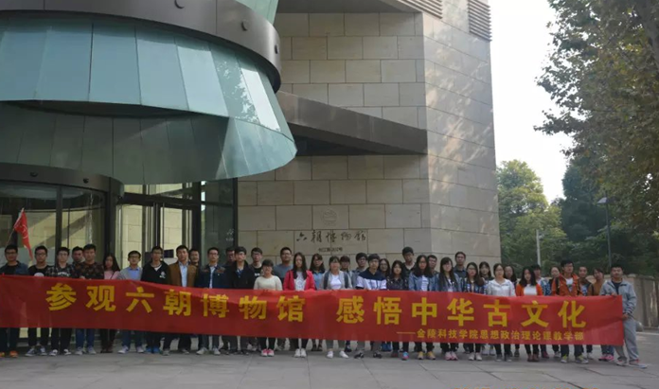
2015年10月24日，王锐老师等带我们参观了去年刚刚落成的六朝博物馆，开展了“参观六朝博物馆，感悟中华文化”的活动。六朝博物馆位于南京市玄武区汉府街，东箭道以东，长江路以北，系原六朝建康城遗址的一部分。六朝博物馆建设工程总投资2.5亿元，建筑面积为2.3万多平方米。其中，地下建筑面积为1.1万多平方米，地上建筑面积为1.2万平方米。六朝博物馆由世界著名建筑大师贝聿铭之子----贝建中先生领衔的贝氏资深设计团队担纲设计，体系化地将贝氏建筑模数、贝式建筑几何、贝氏建筑光影运用于此，于2014年8月11日正式对外开放。
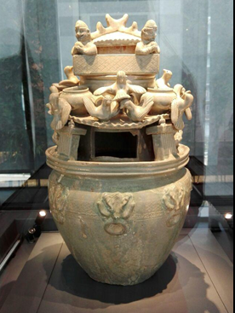
- 历史背景
六朝是指中国历史上三国至隋朝的南方的六个朝代。即三国吴（或称东吴、孙吴）、东晋、南朝宋（或称刘宋）、南朝齐（或称萧齐）、南朝梁、南朝陈这六个朝代。
六朝承汉启唐，创造了极其辉煌灿烂的“六朝文明”，在科技、文学、艺术等诸方面均达到了空前的繁荣，开创了中华文明新的历史纪元。这六个朝代的共同点是都建都于南京，六朝时期的南京城是世界上第一个人口超过百万的城市，和古罗马城并称为“世界古典文明两大中心”，在人类历史上产生了极其深远的影响。唐朝人许嵩在《建康实录》一书记载了这六个朝代，故而得名。
从公元3世纪初到6世纪末，东吴、东晋、宋、齐、梁、陈六个朝代合称“六朝”。六朝时期建都南京，南京因此习称“六朝古都”，而当时六朝时期的南京城也是世界上第一个人口超过百万的城市，和古罗马城并称为“世界古典文明两大中心”。六朝时期是中国文化发展史上极其重要的时期，同时也是南京建城史、建都史上的重要篇章，璀璨的六朝文化，在南京留下了众多人文典故、历史遗迹。所以，博物馆展陈的核心主题是展示“东方大都会”的风采，内设《六朝帝都》、《千古风流》、《六朝风采》和《六朝人杰》四个展览，通过历史展、人物展、精品展、故事展，从“城”、“人”、“事”、“美”的角度全面展示六朝历史文化。

- 空间设计

为了打造出具有生命力、对观众具有吸引力的六朝博物馆，馆内的空间设计也煞费苦心。展厅设计凸显园林风貌，移步换景。展厅内几乎没有实墙，而是用竹子、荷叶等植物置景进行隔断，再运用光影效果，使得馆内视觉通透、移步换景，而摆放文物的展柜也使用了不反光的玻璃，文物说明则使用铁艺雕花的铭牌。
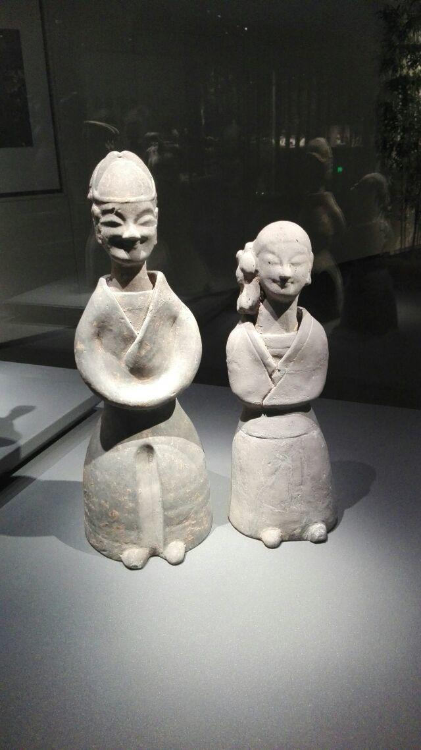
在博物馆二层的观众休憩区，根据“兰亭雅集”的意境，特别设计了一处曲水流觞的小品，四周挂着书法作品《兰亭序》，摆放的长方形矮座椅则是根据东晋墓葬内出土的陶榻设计制作。座椅上设有两个耳机插孔，观众只要自带耳机就可以欣赏到《高山流水》、《广陵散》等六朝琴乐。置身其中，整个人的身心也在清雅静谧的氛围中得到了放松。
白宁说：“如果负一层的‘六朝帝都’展览是博物馆的根，那展出的一千多件六朝文物就是魂。可以想象一下，观众在我们仿建的六朝房子里，坐在和六朝时期一样的坐塌上，听着六朝古音，欣赏千年文物，不仅可以有美的艺术享受，而且能感受厚重的历史文化。”

- 馆内展品

走进博物馆一层大厅，除了彰显结构美和材料美的钢构玻璃天棚， 南北平直墙面的贝氏“月亮门”，令人惊艳的还有地面上镶嵌在米黄石灰石板之间的78个玻璃窗，被设计和建设团队戏称为“满天星”。这里有六朝的历代疆域图、历代皇帝的年号及在位时间等图文展板，10米长的大屏幕上还会循环播放一部时长15分钟的“微电影”《东方大都会》，带观众“梦回六朝”。此外，一层还设置了“千古风流——三国人物故事文物特展”，聚集了来自南京博物院、苏州博物馆、镇江博物馆等6个博物馆共60多件套三国人物故事题材文物，种类包括书画、瓷器、泥塑、皮影、木雕等，再现了明代至近现代数百年来三国故事流行于民间生活的景象。
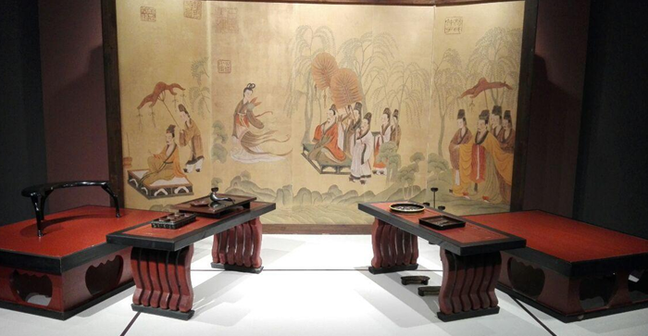
负一层的展览分为城市篇和生活篇两个部分：城市篇主要展现六朝建康城的建筑规模、宫殿、城市道路和排水系统等；生活篇则使用了大量文物，还原六朝时期人们的衣食住行。这批生活类文物有当时流行的“复古拖鞋”——六朝木屐，居家使用的席镇、陶榻，“环保交通工具”陶牛车，以及史料文献中记载的“六朝食谱”。在博物馆负一层，有一段长25米、宽10米的六朝夯土墙遗址， 这是整个博物馆的根，2008年，考古工作者对博物馆所在地块进行发掘时，在地下2米深处发现了这处夯土墙，经考证为1700年前六朝建康宫城的建筑遗址，正是因为这处千年遗址的出土，才有了今天的六朝博物馆。除了这处千年遗址，2007年南京邓府巷挖出的台城城壕排水道也被搬进了展厅。

- 参观感想

参观完博物馆，我被管内的遗迹深深地震撼了。相比于当今时代快节奏的都市生活，快餐文化，古代的历史文化显得更加深邃而富有内涵。在历史长河中，六朝只占了短短三百多年。然而就在这短短的三百多年里，所折射出来的却是我华夏之国洋洋洒洒几千年的历史文明。三百年的朝代更替，留下了不过一千余件古董残迹，然而，就是那一枚小小的玉佩，一个小小的人面瓦当，却在看似无意间折射出古人对于美的追求，对于生活所持有的那一股悠然又陈长的情调。千年的历史才孕育出如今灿烂的文明，所以，生活在今天的我们更应当传承悠久的历史文化，同时把握现在，将这璀璨的文化推向更加美好的未来！

指导老师：王锐

